Составьте уравнение касательной к графику функции
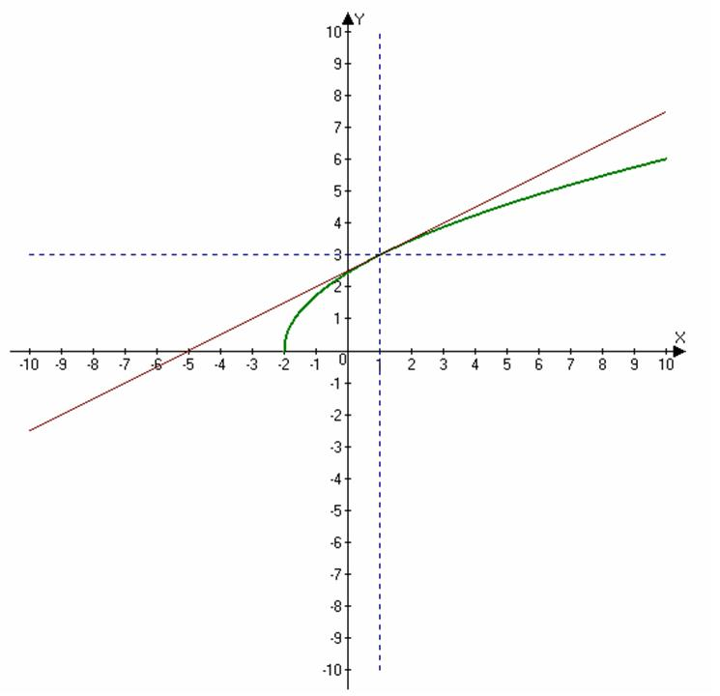
$y=\sqrt{3x+6},x=1$
Решение. $y'=(\sqrt{3x+6})'=\frac{3}{2\sqrt{3x+6}}$
$$\begin{aligned}y'(1)=\frac{3}{2\sqrt{3⋅1+6}}=\frac{1}{2}, \\ y(1)=\sqrt{3⋅1+6}=3\end{aligned}$$
Уравнение касательной в общем виде $y=y_{0}+f'(x_{0})(x−x_{0})$.
Для нашего случая
$y=3+\frac{1}{2}(x−1),y=\frac{1}{2}x+\frac{5}{2}$.
Ответ. $y=\frac{1}{2}x+\frac{5}{2}$.

